Sujets L des épreuves Enseignement Scientifique
Session 2007 - Emirats Arabes Unis
Durée de l'épreuve : 1 h 30
Coefficient : 2

L’usage de la calculatrice n'est pas autorisé
Le candidat traite la partie I et la partie II

THEME OBLIGATOIRE

PARTIE I : ALIMENTATION ET ENVIRONNEMENT (12 points)

Document 1 :

Le végétarisme fait de plus en plus d'adeptes parmi les familles avec enfants en France (3 à 5 % de la population). certaines familles bannissent la viande pour des raisons de santé, d'autres ont des motivations tout autres. Les végétariens assurent que leur régime alimentaire suppose une utilisation beaucoup plus restreinte de ressources naturelles que celui des "carnivores", et qu'ils contribuent par conséquent plus activement à la préservation de l'environnement. [...]
Parmi les végétariens, les végétaliens stricts ne mangent aucun produit d'origine animale, les lacto-végétariens ajoutent certains produits laitiers, les lacto-ovo-végétariens consomment œufs et produits laitiers.

D'après "Etre ou ne pas être végétarien ?" http://www.medecine-et-sante.com/

Document 2 : Le tableau présente les risques de déficits d'apports en micronutriments en relation avec les caractéristiques du régime alimentaire.

Régime alimentaire | Groupes d'aliments absents | Risques de déficits en
Insuffisant en apport d'origine animale | Viande, poissons, œufs | Vitamine B12, fer, zinc
Insuffisant en apport d'origine animale | Produits laitiers | Vitamines D, A, calcium
Insuffisant en apport d'origine végétale | Fruits et légumes frais | Vitamine C, béta-carotène
Insuffisant en apport d'origine végétale | Fruits, légumes secs et céréales | Vitamines du groupe B (sau B12), magnésium, zinc, calcium
Insuffisant en apport d'origine végétale | Huiles végétales | Vitamine E

D'après "Nutrition : principes et conseils", Laurent Chevallier (Masson)

Question 1 (SVT) (2 points)
Saisir et mettre en relation des informations

En utilisant les informations des documents 1 et 2, identifier les carences possibles chez les végétariens stricts. Justifier vos propositions.

Document 3 : Apports en protéines de quelques catégories d'aliments

Catégories d'aliments | Apports protéiques
Céréales : blé, riz, maïs, seigle... | 10% de protéines, riches en acides aminés* soufrés (méthionine et cystéine), pauvres en lysine et isoleucine
Légumineuses : lentilles, haricots blancs, petits pois, pois chiches, fèves... | 20% de protéines riches en lysine et pauvres en acides aminés soufrés
Oléagineux : arachides, noix, amandes, tournesol, soja... | 15 à 35% de protéines pauvres en lysine
Tubercules et racines : pommes de terre, betteraves, carottes... | Moins de 10% de protéines
Viandes, poissons, œufs | Environ 20% de protéines, apportant toutes les sortes d'acides aminés
Produits laitiers (200mL de lait = 2 yaourts = 100g de fromage blanc) | 35g de protéines par litre de lait

D'après "Nutrition : principes et conseils", Laurent Chevallier (Masson)

Question 2 (SVT) (3 points)
Saisir des informations et restituer des connaissances

Parmi les catégories d'aliments mentionnés dans le document 3, nommer les plus riches en protéines. En utilisant vos connaissances, présenter les caractéristiques nutritionnelles des protéines.

Question 3 (SVT) (2 points)
Saisir des informations

En utilisant les informations du document 3, indiquer comment un végétalien strict doit choisir ses aliments pour couvrir convenablement ses besoins en protéines.

Question 4 (SVT) (3 points)
Saisir des informations et utiliser ses connaissances

En utilisant vos connaissances et l'ensemble des données, expliquer comment il est possible de concilier alimentation qualitativement équilibrée et absence de consommation de viande.

Question 5 (Physique - Chimie) (2 points)
Restituer ses connaissances

Quelle différence y a-t-il entre oligo-élément et macroélément ?
A laquelle de ces deux familles le fer appartient-il ?
Quel est le rôle de la vitamine C ?

PARTIE II : ENJEUX PLANÉTAIRES ÉNERGÉTIQUES (8 points)

Document 1 : Les éoliennes

Les hommes ont toujours imaginé des moyens pour exploiter le vent.
Les premiers moulins firent leur apparition vers le XIIème siècle surtout en Europe. Ils étaient principalement destinés à moudre le grain ou encore à pomper l'eau. Les ailes étaient constituées d'une armature en bois sur lesquelles était fixée une toile.

Nos hélices modernes ne constituent finalement qu'une modeste amélioration de ces ingénieux mécanismes.
Nombreux sont les moulins à vent en France et en Grèce. Mais seuls, le Danemark et la Hollande ont véritablement continué à préserver la culture éolienne.

On croit souvent que plus les éoliennes ont des pales, plus elles tourneront vite. Et bien non, une éolienne à deux pales fonctionne tout aussi bien qu'une éolienne à trois pales, c'est tout simplement la surface balayée par l'hélice qui compte.
Pour que l'installation d'une éolienne soit rentable, il faut tout d'abord connaître le potentiel éolien du site concerné soit un relevé météo, soit par l'installation d'un mât de mesure. La hauteur de l'éolienne est un élément important. Une petite éolienne va être installée à 10 mètres de hauteur, une grande éolienne s'élèvera à plus de 100 mètres.
L'ensemble des pales constitue le rotor. celui-ci est couplé à la nacelle qui contient l'alternateur qui transforme l'énergie mécanique en énergie électrique.
L'efficacité maximum de l'éolienne est obtenue lorsque l'hélice est face au vent, donc perpendiculaire au vent.
L'orientation de la nacelle est télécommandée par un anémomètre girouette.
L'électricité produite est soit consommée directement pour un usage privé en site isolé, soit injectée sur le réseau d'électricité le plus proche.

D'après le site internet : http://www.arer.org

L'énergie produite par une éolienne fait partie des énergies renouvelables.

Question 1 (Physique - Chimie) (1,5 point)
Restituer des connaissances

1.1. Définir une énergie renouvelable.
1.2. Donner deux autres exemples d'énergie entrant dans cette catégorie.

Question 2 (Physique - Chimie) (1,5 point)
Utiliser ses connaissances pour expliquer
Mettre en relation connaissances et informations

2.1. Comment l'alternateur transforme-t-il l'énergie mécanique en énergie électrique ?
2.2. Pourquoi l'énergie éolienne est-elle de plus en plus développée ?

Document 2 : l'énergie fossile

On qualifie une énergie de "fossile" lorsqu'elle est issue de la décomposition de plantes et d'animaux d'une époque préhistorique.
Le point commun entre toutes ces sources d'énergie est qu'elles sont composées essentiellement de carbone (et parfois d'hydrogène) et que leur ressource est limitée dans le temps et dans l'espace.
Mis à part leur disponibilité de plus en plus limitée, les énergies fossiles ont un autre inconvénient : leur combustion, pour produire de l'électricité et de la chaleur, émet une grande quantité et une grande diversité de polluants. Le principal est le CO2, gaz le plus incriminé dans le réchauffement planétaire.

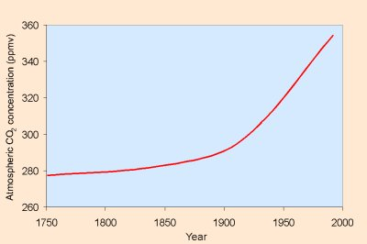
Concentration en CO2 dans l'atmosphère

D'après le site internet : http://www.arer.org

Question 3 (Physique - Chimie) (1 point)
Restituer ses connaissances

Citer deux sources d'énergie fossile.

Question 4 (Physique - Chimie) (1 point)
Saisir des informations

Quel est l'inconvénient majeur des énergies fossiles mentionné dans le document 2 ?

Document 3 : les émissions de gaz à effet de serre
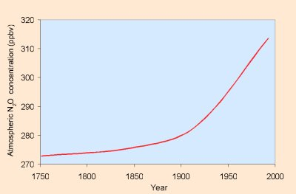
Concentration en NO2 dans l'atmosphère
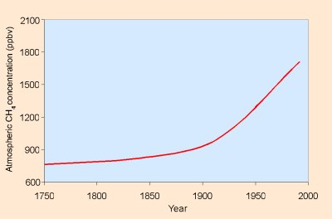
Concentration en CH4 dans l'atmosphère

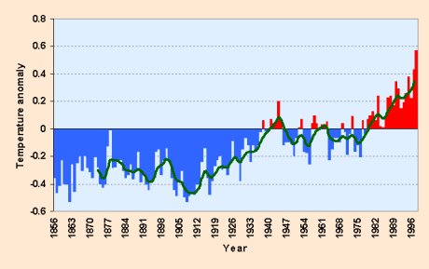
Réchauffement global de la planète

Les régions les plus concernées par les effets directs de ce réchauffement climatique sont les zones proches du niveau de la mer, dont les îles, qui risquent de voir monter les océans de 1 à 2 mètres dans le siècle à venir.

D'après le site internet : http://www.arer.org

Question 5 (Physique - Chimie) (1,5 point)
Mettre en relation connaissances et informations

En utilisant les graphiques du document 3 ainsi que vos connaissances, faire l'analyse des conséquences sur notre planète de l'émission de gaz à effet de serre.

Question 6 (Physique - Chimie) (1,5 point)
Restituer des connaissances

Il existe aussi l'énergie nucléaire.
6.1. Quelle est la source d'énergie d'une centrale nucléaire ?
6.2. Citer un avantage et un inconvénient de ce type d'énergie.

